В преддверии празднования Дня Победы в Образовательном комплексе № 982 был открыт памятник Герою Советского Союза П. П. Полубоярову..
08.05.2014

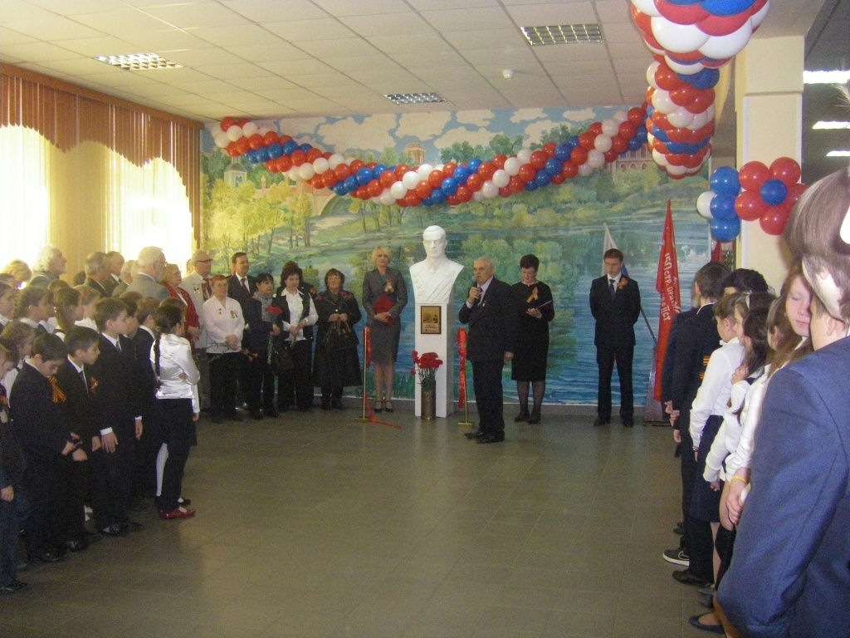
8 мая 2014 года на территории школы № 982 состоялся торжественный митинг, посвященный открытию бюста Герою Советского Союза маршалу бронетанковых войск Павлу Павловичу Полубоярову. Эта школа гордо носит его имя.
69 лет прошло со дня окончания Великой Отечественной Войны, но память о ней, передаваемая из поколения в поколение будет жить века. В длительной и тяжелой борьбе с жестоким врагом миллионы советских воинов проявили беспримерную храбрость и мужество, железную стойкость, самоотверженность, невиданный массовый героизм. Родина достойно оценила их подвиги. Свыше 7 миллионов участников войны были награждены орденами и медалями. Более 11 тысяч воинов были удостоены звания Героя Советского Союза, среди них Павел Павлович Полубояров.
С приветственным словом к учащимся школы и ветеранам ВОВ района Царицыно обратились: глава управы Царицыно Белов Сергей Александрович, Председатель совета ветеранов вооруженных сил Главного автобронетанкового управления министерства обороны Российской Федерации Маев Сергей Александрович, Заместитель председателя Совета Ветеранов ВОВ района Царицыно Рассказов Михаил Александрович.
В этот день на торжественной линейке, посвященной открытию бюста, присутствовал и сказал торжественную речь, обращенную к героям войны 1941-1945 гг. автор - скульптор Пилипер Вячеслав Семенович.
Со словами благодарности и радости выступила директор школы № 982 Мареичева Н.А. Внучка маршала Павла Павловича Полубоярова поблагодарила администрацию района и школы за внимание и трепетную память к Павлу Павловичу Полубоярову.
Память о погибших в годы ВОВ почтили минутой молчания.
В завершении торжественного митинга была разрезана красная лента и все присутствующие возложили живые цветы к бюсту П. П. Полубоярова.
Дубовых два листа у башен,
Гроза врагов всегда, везде,
Покрышкин был им в небе страшен,
Полубояров - на земле.
Солдату я слагаю оду.
Был ратный путь его тяжел,
Он все прошел: огонь и воду,
И трубы медные прошел.
Шагал по вражескому следу
До завершающего дня
И прочно выковал Победу
Из грома, стали и огня.
И, полная творящей силы,
Вся в блеске солнца, не в дыму,
Живет спасенная Россия,
Как вечный памятник ему.
Подвиг Павла Павловича Полубоярова не забыт, образ его увековечен.
Он внес свой вклад, как и другие бойцы, своей отвагой приближая Победу, свободу, счастье и мир.
Учащиеся школы в присутствии учителей, ветеранов и почетных гостей дали торжественную клятву: «Быть достойными памяти всех героев Великой Отечественной войны! Всегда помнить о подвиге Героя Советского Союза – маршала бронетанковых войск П.П. Полубоярова! Гордо нести звание гражданина России, быть истинными патриотами своей страны и достойными жителями своего города! Клянемся! Клянемся! Клянемся!»
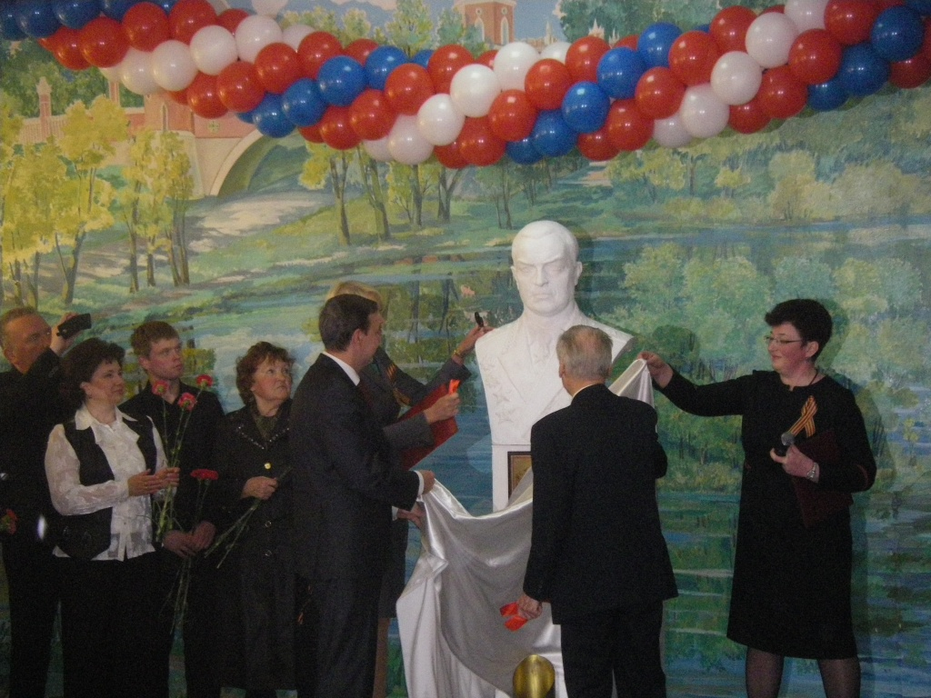

Адрес страницы: http://tsaricino.mos.ru/towards-the-73th-anniversary-of-the-victory-in-the-great-patriotic-voeny-1941-1945/detail/1030429.html
Управа района Царицыно города Москвы

